电子科技大学通信学院
《网络软件设计实验指导书》
状态与有限状态机设计实验

编写者 段景山

2004年9月
有状态通信实验
【实验目的】
掌握利用有限状态机描述协议的基本方法
掌握利用有限状态机实现协议的方法
体会停等协议的差错控制和流量控制过程
【实验环境】
两人一组或单机实验，也可作为教师演示实验
【实验原理】
1、有状态服务的概念
- 状态
由服务器维护的，关于服务器与客户机正在进行的交互的信息称为状态，其中“信息”不是指服务器和客户机交互的数据，而是关于交互过程的信息。
- 有状态服务器
保存状态信息的服务器程序。例：认证服务器需要记录与客户交互的状态－－正在认证（等待用户名、等待口令）、已认证等
- 无状态服务器
不保存状态信息的服务器程序，例ARP地址解析过程
2、有限状态机原理
有状态通信往往通过有限状态机进行描述和指导实现，它是一种直观、全局、准确的协议描述方法。在有限状态机中定义了状态、事件、动作、转换等概念
- 状态：实体有有限个状态，每一时刻，实体只处于其中一个状态
- 事件：事件引起实体产生动作，如收到PDU、定时器到时等；事件按发生的顺序排在事件队列中，等待处理；
- 动作：处理队列中的一个事件，转移到下一状态
- 转换：实体从一个状态收到事件激励进入下一个状态，并释放动作的过程。
3、利用有限状态机实现协议的方法
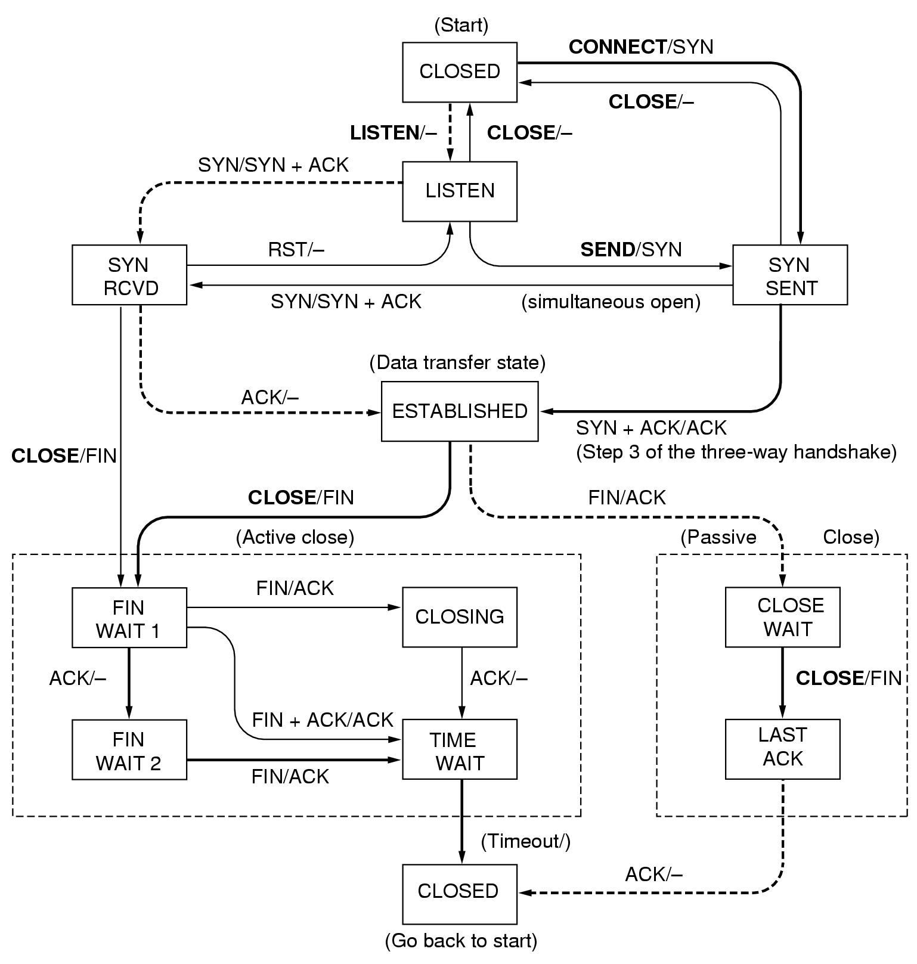
图1 TCP协议有限状态机
程序员往往根据有限状态机形成状态转移表：
表1 有限状态转移表
状态 事件 |  | 事件1 | 事件2 | 事件3
状态1 | 动作 | 动作1
状态1 | 下一状态 | 状态2
状态2 | 动作
状态2 | 下一状态
根据有限状态转移表，可形成以下框架，实现程序的状态转换
fsm（当前状态，事件）
{
switch（事件）{
case 事件1：
switch（当前状态）『
case 状态1；
完成动作1；
next_state ＝ 状态2；
break;
……
}
case 事件2：
……
}
return next_state
}
4、停等协议原理
本实验要求的停等协议是最简单的差错控制协议：发送方发送一帧后，等待接收方回送应答帧后才能发送下一帧，如果超时没有收到应答帧，发送方将重传。发送方需要对帧进行编号，接收方会根据帧的序号判断当前帧是否为重复帧，若是重复帧，会丢弃并返回应答。
5、本实验的要求
本实验的目标是在客户机和服务器之间以停等协议的方式传递一个文件snd.txt（该文件在实验目录下），客户机发送，服务器接收。实验指导采用字节流套接字，实验者可以在完成实验后把程序移植到数据报套接字上。客户机每次从文件中最多读取100字节。
为了使实验者能够进一步体会停等协议在差错控制和流量控制方面的过程，实验提供了两个模拟模块，分别模拟传输中可能遇到的错误和处理的延时。
传输差错由int error_simulator( int prob)模拟，该函数在发送数据帧/ACK帧以前调用。输入参数是产生差错的概率，可在1(%)～100(%)之间调整，返回值为1表示信道出错（模拟），放弃发送；返回值为0表示信道正常，可以发送数据。
接收处理延时由void delay_simulator（int max_delay）模拟，该函数由接收方在发送ACK前调用，返回值为已进行的延时时间，如返回1表示已经完成了1秒的延时。调用delay_simulator就进行一段随机延时。随机延时将在0～max_delay之间平均分布。注意延时后发送ACK前还需要调用error_simulator来模拟信道出错的情况（ACK帧也可能丢失）。
【实验方法】
按指导书要求设计程序，编译，调试并利用上述两个模拟模块测试停等协议差错处理和流量控制的过程
【实验步骤】
1、做停等协议时序图和有限状态机
根据停等协议的原理先做出停等协议时序图，再根据时序图确定状态，完成接收方/发送方的停等协议状态机。
2、完成状态转移表
根据停等协议状态机做出接收方/发送方的状态转移表
3、数据结构设计
3.1、帧格式及缓冲区设计
停等协议需要对帧进行编号，我们可以简单设计帧格式为帧头＋数据块，帧的编号放在帧头部分。数据部分的最大长度为100字节，因为本实验要求每次最多传输100字节。因此我们可以对数据帧做出如下定义：
struct PDU{
char type; 帧的类型，用以区别数据帧和应答帧
char sequence_num; 序号只需在0和1之间变换――停等协议
char data[100];
}
实验者可以根据自己的需要改变数据帧格式，做出另外的定义。
struct ACK_PDU{
……;
}
实验者还需要做出应答帧的格式定义。
客户机需要准备一个PDU的发送缓冲，以便重传。另外还需准备一个PDU的接收缓冲，接收应答帧。
3.2、套接字管理队列设计
程序采用基于select的方式产生事件，为减轻设计难度，暂不考虑多路复用的实现，服务器每次只接收一个连接：listen(s,1)；与客户建立连接以后还将关闭监听套接字。因此，可以不用考虑套接字管理队列的设计。
实验者可以思考一下在这个基础上怎样才能做出具有多路复用功能的服务器设计。
4、程序框架（含事件产生）
本实验着重讨论通信过程，因此关于建立连接及关闭连接的过程就采用之前多个实验中设计的结果，不做特别设计。通信过程中，程序将遵循以下简单流程：
产生一个事件，
利用状态机处理事件，回到上一步骤。
即：
while(1){
waite for a event;
switch（state）{
case X:
state = x_fsm(event);
case Y:
state = y_fsm(event);
…
}
}
5、事件的产生
事件产生基于select（）机制完成。
5.1、接收帧事件的产生
如果套接字出现在select后的读状态队列中，则认为产生了一个接收事件。如有必要应进一步判断到达帧的类型，以确定具体是哪一种帧到达。如在接收状态机中，帧的到达分为帧1到达和帧0到达。
5.2、定时器事件的产生
我们可以设置select的timeout参数值为重传超时，假设为5秒。当select返回值为0时，可以认为在5秒的计时时间内没有事件发生，当然也就没有收到对方的应答，此时执行超时重传的动作。
6、设计状态机处理事件
各种不同状态下，事件的处理方法当然不同，不过它们处理的基本程序框架都可以用以下方式实现：
x_fsm（event）
{
switch(event){
case event1:
…
next_state = y;
case event2:
…
next_state = z;
}
return next_state;
}
7、将程序剩余细节补充完整，编译并调试正确。
注意：此时需要考虑一次通信的起始和终止。如客户机发送文件，是通信过程的起始方，它必须先发送一个帧，然后才进入状态机等待应答；当客户机发送文件到末尾时，它接收到最后一个帧的应答信息后就应该结束通信，而不是发送下一个帧。对于服务器，收到第一个帧以后才进入状态机，通信的结束可以通过判断对方是否关闭套接字来完成。
在程序中加入信道差错模拟和处理延时模拟模块，并将每次出现的事件和采取的动作打印到日志文件—log.txt，可调用实验提供的programlog（char * log_string）函数。实验结束后，接收方用VC的windiff工具对比源文件snd.txt和接收到的文件rx.txt，判断是否正确接收。还可以结合客户机和服务器的日志文件，画出时序图，了解停等协议的差错控制和流量控制过程。请以不同的差错率PROB和处理延时DELAY多做几次。
8、测试程序
同小组的两台计算机分别启动客户机和服务器，传输文件，保存日志文件。多次实验后，观察日志内容，并根据日志内容完成实验记录中要求的时序。
9、选作
将本实验使用的流套接字改为数据报套接字。
【实验结果分析及结论】
（提示：利用状态机设计、实现有状态通信程序过程中有哪些重要的环节）
【思考】
请为有状态通信和无状态通信各举一个实例说明。

【附件】
有状态服务器例程
// server.cpp : Defines the entry point for the console application.
//

#include "stdafx.h"
#include "winsock.h"
#include "stdio.h"
#include "time.h"
#include <sys/timeb.h>
#define SERVER_PORT 0x1234
#pragma comment (lib, "wsock32.lib")

#define FRAME_ACK 1
#define FRAME_DATA 2

#define EVENT_RECV0 1
#define EVENT_RECV1 2

#define STATE_START 1
#define STATE_RECV0 2
#define STATE_RECV1 3

//define the probability
#define PROB 1
#define DELAY 5
#define TIMEOUT 5
struct PDU{
char type;
char sequence_num;
char len;
char data[100];
}sendbuf,recvbuf;
#define HEADSIZE 3
FILE *Fid,*LogFid;
SOCKET s,ns;
int state;

int R1_fsm(int event);
int R0_fsm(int event);
int Start_fsm(int event);
void ProgramLog(char *Event,char *Data);
void delay_simulator(int maxdelay);
int error_simulator(int prob);

int main(int argc, char* argv[])
{
sockaddr_in server,remote;
int retval;
int len;
unsigned long arg;
fd_set read_list;
int event;
WSAData wsa;
timeval timeout;

//open log file
LogFid = fopen("slogfile.txt","a+t");

WSAStartup(0x101,&wsa);
s = socket(AF_INET,SOCK_STREAM,0);

server.sin_family = AF_INET;
server.sin_addr.S_un.S_addr = htonl(INADDR_ANY);
server.sin_port = htons(0x1234);

bind(s,(sockaddr *)&server,sizeof(server));

listen(s,5);

len = sizeof(remote);
ns = accept(s,(sockaddr*)&remote,&len);
if(ns <= 0)
return 0;
closesocket(s);
ProgramLog("accept a connection",NULL);

arg = 1;
ioctlsocket(ns,FIONBIO,&arg);

Fid = fopen("rx.txt","wb");
if(Fid == NULL){
printf("can`t open file\n");
return 0;
}
state = STATE_START;
while(1){
FD_ZERO(&read_list);
FD_SET(ns,&read_list);
timeout.tv_sec = TIMEOUT;
timeout.tv_usec = 0;
retval = select(0,&read_list,NULL,NULL,&timeout);
if(retval == SOCKET_ERROR)
break;
if(retval == 0){
continue;
}else{
if(!FD_ISSET(ns,&read_list)){
continue;
}
retval = recv(ns,(char*)&recvbuf,sizeof(recvbuf),0);
if(retval <= 0){
retval = WSAGetLastError();
if(retval == WSAEWOULDBLOCK)
continue;
goto end;
}
if(recvbuf.type == FRAME_DATA){
if(recvbuf.sequence_num == 0){
ProgramLog("Recv frame 0",NULL);
event = EVENT_RECV0;
}
else if(recvbuf.sequence_num == 1){
event = EVENT_RECV1;
ProgramLog("Recv frame 1",NULL);
}
}
else
continue;
}
switch(state){
case STATE_START:
state = Start_fsm(event);
break;
case STATE_RECV0:
state = R0_fsm(event);
break;
case STATE_RECV1:
state = R1_fsm(event);
break;
}
}
end:
closesocket(ns);
fclose(Fid);
WSACleanup();
return 0;
}
int Start_fsm(int event)
{
int next_state;

next_state = STATE_START;
switch(event){
case EVENT_RECV0:
fwrite(recvbuf.data,sizeof(char),recvbuf.len,Fid);
delay_simulator(DELAY);
//send ack back
sendbuf.type = FRAME_ACK;
sendbuf.len = 3;

if(error_simulator(PROB) == FALSE){
send(ns,(char*)&sendbuf,HEADSIZE,0);
ProgramLog("Send ACK",NULL);
}else
ProgramLog("Send ACK","But lost");

next_state = STATE_RECV0;
break;
case EVENT_RECV1:
fwrite(recvbuf.data,sizeof(char),recvbuf.len,Fid);
delay_simulator(DELAY);
//send ack back
sendbuf.type = FRAME_ACK;
sendbuf.len = 3;

if(error_simulator(PROB) == FALSE){
send(ns,(char*)&sendbuf,HEADSIZE,0);
ProgramLog("Send ACK",NULL);
}else
ProgramLog("Send ACK","But lost");

next_state = STATE_RECV1;

break;
}
return next_state;
}
int R0_fsm(int event)
{
int next_state;

next_state = STATE_RECV0;
switch(event){
case EVENT_RECV0:
//duplicate frame
ProgramLog("Dicard frame 0","Duplicate");
//send ack
sendbuf.type = FRAME_ACK;
sendbuf.len = 3;

if(error_simulator(PROB) == FALSE){
send(ns,(char*)&sendbuf,HEADSIZE,0);
ProgramLog("Send ACK",NULL);
}else
ProgramLog("Send ACK","But lost");

case EVENT_RECV1:
fwrite(recvbuf.data,sizeof(char),recvbuf.len,Fid);
delay_simulator(DELAY);
//send ack back
sendbuf.type = FRAME_ACK;
sendbuf.len = 3;

if(error_simulator(PROB) == FALSE){
send(ns,(char*)&sendbuf,HEADSIZE,0);
ProgramLog("Send ACK",NULL);
}else
ProgramLog("Send ACK","But lost");

next_state = STATE_RECV1;

break;
}
return next_state;
}
int R1_fsm(int event)
{
int next_state;

next_state = STATE_RECV1;
switch(event){
case EVENT_RECV0:
fwrite(recvbuf.data,sizeof(char),recvbuf.len,Fid);
delay_simulator(DELAY);
//send ack back
sendbuf.type = FRAME_ACK;
sendbuf.len = 3;
if(error_simulator(PROB) == FALSE){
send(ns,(char*)&sendbuf,HEADSIZE,0);
ProgramLog("Send ACK",NULL);
}else
ProgramLog("Send ACK","But lost");

next_state = STATE_RECV0;

break;
case EVENT_RECV1:
//duplicate frame
ProgramLog("Dicard frame 0","Duplicate");
//send ack
sendbuf.type = FRAME_ACK;
sendbuf.len = 3;
if(error_simulator(PROB) == FALSE){
send(ns,(char*)&sendbuf,HEADSIZE,0);
ProgramLog("Send ACK",NULL);
}else
ProgramLog("Send ACK","But lost");

break;
}
return next_state;
}
int error_simulator(int prob)
{
if(rand()*100/RAND_MAX < prob){
return TRUE;
}
else
return FALSE;
}
void delay_simulator(int maxdelay)
{
//fd_set read_list;
int delay;
timeval timeout;
fd_set readlist;
SOCKET ss;
char ch[2];

ss = socket(AF_INET,SOCK_DGRAM,0);
FD_ZERO(&readlist);
FD_SET(ss,&readlist);
delay = rand()*maxdelay/RAND_MAX;
ch[0] = '0' + delay;
ch[1] = 0;
ProgramLog("Delay",ch);
timeout.tv_sec = delay;
timeout.tv_usec = 0;
select(0,&readlist,NULL,NULL,&timeout);
closesocket(ss);
}
void ProgramLog(char *Event,char *Data)
{
struct _timeb timebuffer;
char *timeline;

_ftime( &timebuffer );
timeline = ctime( & ( timebuffer.time ) );
fprintf( LogFid, "Time: %.19s.%hu : ", timeline, timebuffer.millitm);
printf("Time: %.19s.%hu : ", timeline, timebuffer.millitm);
fprintf(LogFid,"%s",Event);
printf("%s",Event);
if(Data != NULL){
fprintf(LogFid," %s\n",Data);
printf(" %s\n",Data);
}

return;
}

